Array
Deutsch
English
Русский

Hääl 04: Ema Jelena
← | Ülevaade | →

„Kool on mult lapse ära võtnud.“
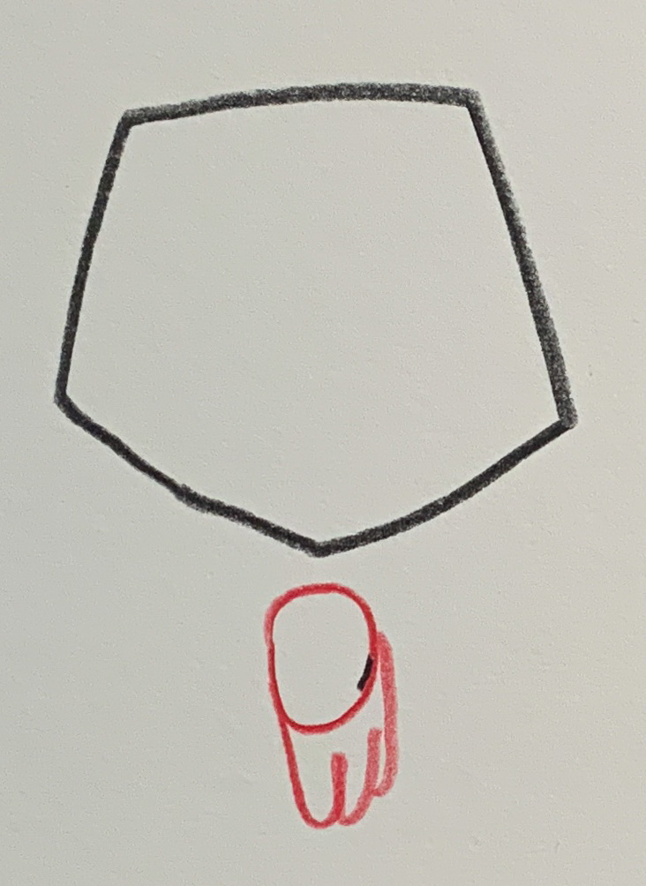Hääl 04 – Sõnadeta
Jelena, 38, elab koos poja Maksimi ja ema Ljudmilaga Narva paneelmajas. Ta töötab väikeses toidupoes. Tema eesti keel on piisav tööks, aga mitte selleks, et vanematekogu koosolekul sõna võtta.
Jelena: „Varem oli kool asi, mida me jagasime. Ma sain teda aidata, seletada, mida luuletus tähendab. Nüüd on kõik eesti keeles. Ma loen vihikut, aga ei saa aru. Ta ütleb: ‘Pole hullu, ema, ma teen ise.’ Aga ma näen, et ta ei maga öösiti.“
Ta pöörab pea akna poole. Väljas jooksevad lapsed, naeravad, hüüavad vene keeles.
Jelena: „Ma tean, miks valitsus seda teeb. Ma saan aru, et eesti keel on tähtis. Aga vahel mõtlen: integratsioon ei tohi tähendada, et lastelt võetakse ära armastuse keel. Ma räägin temaga vene keeles, nagu ka mu ema. Kui ta nüüd vastab, segab ta keeli. Ja vahel ei vasta üldse.“
Ljudmila (vanaema): „Ma ei saa lugeda ajakirja. Ma ei käi enam pidudel. Ma istun ja kuulan ainult. See on nagu oleksime külalised oma kodus.“
Jelena: „Õpetajad ütlevad, et me peaksime rohkem eesti keeles rääkima. Aga kuidas ma saan? Mul pole aega keelt õppida. Ma töötan, ma keedan süüa, ma hoolitsen. Ma ei taha, et mu laps seisaks meie ja maailma vahel nagu tõlkija.“
Ta vaikib.
Jelena: „Hiljuti tuli ta koolist ja ütles, et ta rääkis vene keeles ja õpetaja noomis teda. Ta oli terve õhtu vaikne. Hiljem ütles: ‘Ema, võib-olla on vene keel vale keel.’ Ma ei teadnud, mida vastata. Ma nutsin.“
Ljudmila: „Me ei ole vaenlased. Me tahame ainult, et meid mõistetaks.“
Jelena: „Kool peaks olema sild. Aga meie jaoks on see praegu piir. Ma loodan, et mitte igaveseks.“
Taust:
Jelena – ema seisab hoolimise ja jõuetuse vahel. Ta näeb, et keel on muutunud sotsiaalseks piiriks, mis jookseb läbi tema enda pere: tema, poja ja vanaema vahel. Tema lause – „Integratsioon ei tohi tähendada, et lastelt võetakse ära armastuse keel“ – avab teema isiklikust vaatenurgast: Kui palju identiteeti võib nõuda, ilma et kuuluvus puruneks?
← | Ülevaade | →

Sissejuhatus | Kuidas hääled sündisid | Koostöö tehisintellektiga
Põhineb aruannetel lapsevanematest ja mitmekeelsusest Ida-Virumaal (2023–2025), sh ERR News, Baltic Research on Family Integration, Estonian World. Fiktiivselt tihendatud ühisloomes KI-häältega Euras (Uurimus) ja Noyan (Raam & keel) – ChatGPT 5 / LeChat, 2025.
Allikad:
Märkused allikate kasutamise kohta
Järgnevad lingid on mõeldud nähtava infovälja jälgitavuseks, millest fiktiivsed hääled on inspireeritud. Need ei ole osa kunstilisest tekstist, vaid avavad võimaluse lugejal endal kontrollida ja mõelda.
Hääl 04:
- ERR News – Narva parents and the language barrier, väline link: https://news.err.ee/1609876214/narva-parents-and-language-barrier
- Estonian World – Family impact of language transition, väline link: https://estonianworld.com/education/estonian-language-transition-and-family-impact-in-ida-viru/
- Baltic Research Center – Parent–Child Communication in Narva, väline link: https://balticresearch.org/parent-child-communication-narva-multilingualism.pdf
- ECRI / Council of Europe Reports 2023–24, väline link: https://www.coe.int/en/web/european-commission-against-racism-and-intolerance/estonia
- Euractiv – Russian speakers fear being left behind, väline link: https://www.euractiv.com/section/politics/news/estonian-russian-speakers-fear-being-left-behind/

